项目申请书填写说明

本申请书可在《关于开展2016年度全国统计科学研究项目申请工作的通知》或全国统计科学研究项目网络管理平台中下载。项目申请书填写说明如下：
第一步:启用宏功能
1．如果您是Word2000、Word2003、WordXP用户：
（1） 请把Word宏的安全性设为“中”；
方法: Word菜单->工具->宏->安全性->安全级，设置为“中”。
（2）关闭本文档，重新打开，点击“启用宏”按钮，即可开始填写本文档或打印。
2．如果您是Word2007、Word2010用户：
点击Word左上角“安全警告”处的“选项”中的“启用此内容”，即可开始填写本文档或打印。
第二步:填写申请书
课题基本信息、申请人基本信息、课题组成员信息、项目经费概算在申请书第一页中点击相应按钮填报。表2，表3，表5至表7内容直接在表格中录入。
第三步:检查保护申请书
填报项目课题基本信息、申请人基本信息、课题组成员信息、项目经费概算及表2，表3，表5至表7内容后，点击“检查填报内容并保护文档”按钮，以检查填报内容是否符合要求并对本Word申请书进行保护。为了防止申请书被他人篡改，可以在保护过程中设置密码，但请牢记，以便在修改申请书时使用。检查通过后，申请书才可以在“全国统计科学研究项目网络管理平台”上传。
第四步: 打印和提交申请书
检查保护后，请使用Word打印功能打印申请书。为了保证电子版和纸质申请书一致，请在最后一次检查保护后再正式打印上传的申请书。请将最终版纸质申请书寄送给全国统计科学研究组织管理办公室，并将电子申请书上传到网络管理平台。

Word 2003宏设置图例
1．在Word2003的菜单中选择“工具”-> “宏”-> 安全性”；
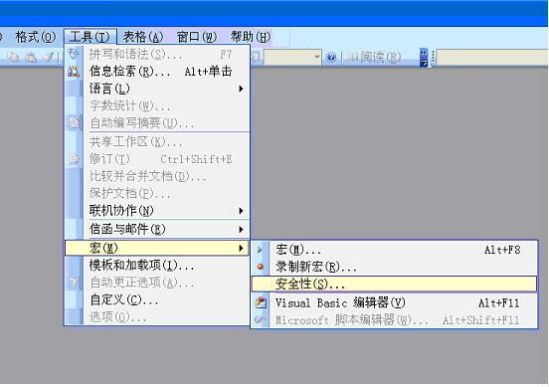

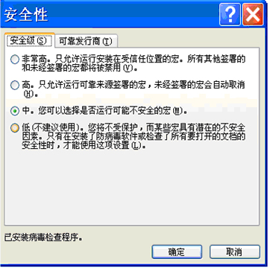
2．安全性选择“中”，并确定；

3．退出，双击打开申报表Word文档时，选择“启用宏”。
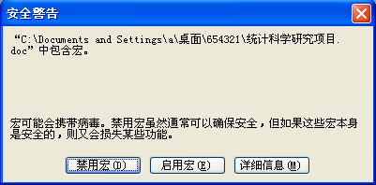

Word 2007宏设置图例

1．双击打开申报表Word文档后，点击安全警告的“选项”；
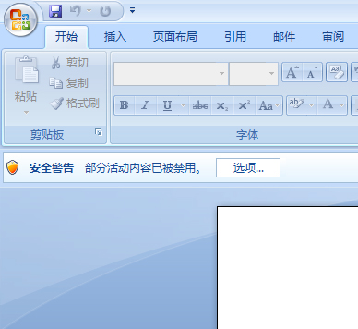

2．选择“启用此内容”，并点击“确定”。
